Ruppert József (szerk.)
Boldog Celestina Donati és a piarista nővérek

mű a Pázmány Péter Elektronikus Könyvtár (PPEK)
– a magyarnyelvű keresztény irodalom tárháza – állományában.

Bővebb felvilágosításért és a könyvtárral kapcsolatos legfrissebb hírekért
látogassa meg a http://www.ppek.hu internetes címet.

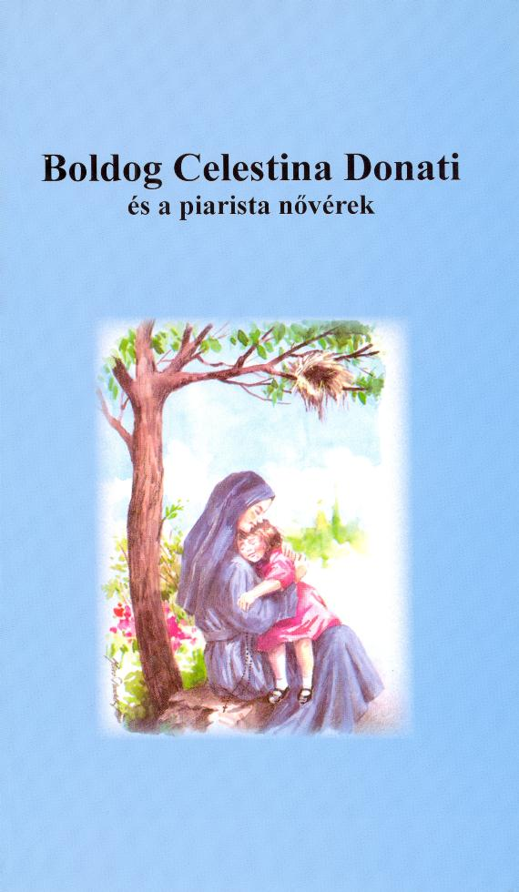

Impresszum
Ruppert József (szerk.)
Boldog Celestina Donati és a piarista nővérek

____________________

A könyv elektronikus változata

Ez a publikáció az azonos című könyv elektronikus változata. A könyv 2008-ban jelent meg Rómában, a Postulazione Generale kiadásában. Az elektronikus változat a szerkesztő engedélyével készült. A könyvet lelkipásztori célokra a Pázmány Péter Elektronikus Könyvtár szabályai szerint lehet használni. Minden más jog a szerkesztőjé.

Tartalomjegyzék
Impresszum 2
Tartalomjegyzék 3
Bevezetés 4
Előszó 5
Az első lépések 6
A végső elhatározás 6
Celestino Zini piarista atya és az új intézet megszületése 7
Az első társak 8
Az első fájdalmas veszteség 9
Az első fecske 9
Egyedül Jézussal 10
Kibővül a látóhatár 10
Újabb alapítások 11
Nagy elhatározás 12
Róma 13
A pápa szavai 14
Az első gyermekek 15
Celestina nővér Rómában 15
Írásai, levelei 15
Felhívás a közömbösökhöz 17
A montenerói villa 17
Örömteli befogadás és fájdalmas búcsúzás 18
Jó hírek érkeznek 18
„Ha majd elvonulnak a felhők, kisüt a nap.” 19
Az első egyetemes káptalan 19
Csalódások 19
Derűs alkony 20
Egy szent halt meg 21
Visszaemlékezések 21
Töredékek 22
A piarista nővérek „oázisai” 23
Pár szó a boldoggá avatási eljárásról 23
A piarista nővérek hitvallása 25
A piarista nővérek küldetése 25
Imádság Boldog Celestina Donatihoz 26

Bevezetés
Ez az összeállítás a Suore Calasanziane gondozásában 1998-ban, a szerző megjelölése nélkül kiadott Madre Celestina Donati, Fondatrice delle Figlie Povere di S. Giuseppe Calasanzio c. kis füzet alapján készült. A színes képeket is ebből a kiadványból vettük át. Az eredeti szöveg fordításához nagy segítséget nyújtott Hámori Judit.
A fényképeket a szerkesztő készítette.

____________________

A Boldog Celestina Donati által alapított szerzetes közösség hivatalos neve: Filie Povere di San Giuseppe Calasanzio, magyarul Kalazanci Szent József Szegény Leányai. Arra utal ez a név, hogy a piarista rend alapítójának szellemében kívánnak élni és dolgozni, amint ezt a kötet végén található hitvallásuk is bizonyítja. Itáliában csak titulusuk egyszerűbb formájában ismerik ezeket a nővéreket: Suore Calasanziane. Ennek alapján talán – betűszerint – hitelesebb lett volna kalazanciusi nővéreknek fordítani e szerzetes közösséget. A magyar elnevezés akkor lett kérdés, amikor a nővérek 2005-ben megtelepedtek a magyarlakta Nagykárolyban, ahol azelőtt ezt a szerzetes közösséget nem ismerték. Élénken élt viszont még a piarista atyák emléke, akik hosszú évtizedeken át iskolát működtettek a városban, és az 1948-as államosítás után is hosszú évekig ellátták a plébánia lelkipásztori szolgálatát. Ezért döntöttünk akkor így – a nővérekkel teljes egyetértésben – hogy Boldog Celestina anya leányait magyar nyelvterületen piarista nővéreknek fogjuk hívni.

Előszó
2008 március utolsó vasárnapja délutánján zsúfolásig megtelt a firenzei dóm. A belépő látogatóknak feltűnhetett, hogy bár nem ifjúsági szentmisére gyülekeztek a hívők, mégis nagyon sok kisgyermek volt jelen. Azt már a szemlélő nem tudhatta, hogy ezek legtöbbje olyan kis árva, akik talán nem is ismerték édesanyjukat vagy édesapjukat, vagy valamiért elkerültek a családi házból, mert szüleik különféle okok miatt nem tudtak gondoskodni róluk. De mégis akadt egy nagy család, amely befogadta őket, és nemcsak ruházásukról és táplálásukról gondoskodott, hanem igaz szeretettel otthont is teremtett nekik megadva mindazt, amit a szülői ház hiánya elvett volna tőlük. Ez a közösség a piarista nővérek közössége, amelynek tagjai szerte Itáliában és a világon keresik és befogadják ezeket a rászoruló gyermekeket, és keresztény életvitelre: hitre, tudásra, szép életre, jóra nevelik őket. A piarista nővérek közösségét Celestina Donati nővér alapította, az ő boldoggá avatását ünnepelték ezen a napon a firenzei dómban. XVI. Benedek pápa megbízottja ünnepélyesen kihirdette a szentatya nevében, hogy ezentúl az alapító anyát boldogként tiszteli a római katolikus anyaszentegyház.
A szertartás után a piarista nővérek és kis védenceik, a piarista atyák és a sok sok jelenlévő jótevő meghatottan és szívében örömmel tért haza. Tudták, hogy az alapító anya, Boldog Celestina Donati továbbra is segíteni fogja a mennyből megkezdett művét: az árva, elhagyott és szükséget szenvedő gyermekek megmentéséért és keresztény neveléséért.
Ez a kis füzet Boldog Celestina Donati anya életével, a piarista nővérek alapításával és a szerzetes közösség rövid történetével szeretné megismertetni az olvasót.
„Isten azoknak a szívébe költözik, akik megnyitják szívüket rászoruló testvéreiknek.” – írta egyik levelében Celestina anya. Ebben a szellemben élt a most boldoggá avatott nővér és ebben a szellemben dolgoznak a piarista nővérek. Adná Isten, hogy példájukra ebben az igaz szeretet után vágyó világban egyre többen nyitnák meg szívüket...

Róma, 2008 Fehérvasárnap
Ruppert József
piarista

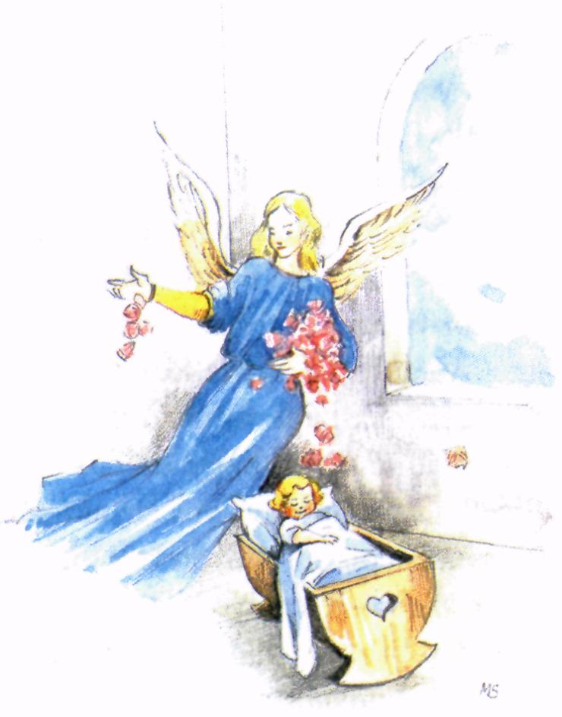

Az első lépések
Mária Anna Donati a magyar szabadságharc évében, 1848. október 26-án született a Firenzéből Faenzába vezető hegyes völgyes úton található Marradi városkában. A Szent Lőrinc plébániatemplomban keresztelték meg. Édesapja, Francesco Donati abban az időben indult el ügyvédi pályáján, komoly, szigorú, becsületes, jóhírű ember hírében állott. Édesanyja, Costanza Civinini, mélyen vallásos, derék asszony volt.
A kis Anna a családtagok visszaemlékezése szerint sokat sírt pici korában. Egy nagynénjének, aki a folytonos sírás miatt panaszkodott, az édesanya így válaszolt: „Csak hadd sírjon a kisbaba! Ki tudja, talán egy nap ő fog majd vigaszt vinni azoknak, akik szenvednek és sírnak a világban.” – Az édesanya jóslata beteljesedett...
Komoly felkészülés után tizenhárom éves korában járult először szentáldozáshoz. Úgy érezte, mintha Jézus így szólt volna hozzá: „Gyere és kövess engem, ki a világból, egy kolostor békés nyugalmába!” Sokáig rejtegette magában a fiatal lány ezeket a hívó szavakat, csak felnőtt korában mesélte el édesanyjának. Aztán egy félénk említést tett édesapjának is a dologról, aki azonban határozott nemmel felelt. Francesco Donati semmiképpen sem akart belenyugodni abba, hogy távol éljen szeretett kislányától és szinte kétségbe esett attól a gondolattól, hogy talán egy nap örökre szétválnak útjaik, és ez olyan mély aggodalomba ejtette, hogy még a könnye is kicsordult.
Mária Anna sokat szenvedett emiatt, mert érezte Isten hívását a szerzetesi életre, és ehhez nagy kedve is lett volna, de a világért sem akart ellenszegülni édesapja akaratának, és nem akarta őt megszomorítani.
Firenzében már abban időben is éltek és dolgoztak piarista atyák, neves iskolákat tartottak fenn, és részt vettek a hívek lelki gondozásában is. Egyikük, Celestino Zini atya, aki jeles szerzetes és szentéletű pap hírében állott, rendszeresen gyóntatott a firenzei dómhoz közel lévő San Giovannino templomban. Tömegesen mentek hozzá a hívek szentgyónásukat elvégezni és tanácsait kérni. Ma emléktábla jelöli e templomban gyóntatószékét. Mária Anna is elhatározta, hogy elmegy Zini atyához, és nagy gondjában tanácsát kéri. Sokszor és hosszasan elbeszélgetett lelki vezetőjével, és megerősödött abban az elhatározásában, hogy visszavonul a világtól és teljesen Istennek szenteli életét.
1881-ben váratlanul meghalt Costanza asszony. El tudjuk képzelni Mária Anna szeretett édesanyja halála miatt érzett fájdalmát. Mélységesen átélte, hogy mit jelent árvának lenni, megfosztva attól a szeretettől, amelyet csak egy édesanya tud adni gyermekének. Talán ez a nagyon mélyen és tudatosan átélt fájdalom tette őt élete folyamán annyira érzékennyé és megértővé azok iránt a gyermekek iránt, akik szülői szeretet nélkül voltak kénytelen élni.
Zini atya egyik levelében így vigasztalta: „Amint a templomunkban a Szentségi Jézus előtt imádkoztam és édesanyád elvesztése miatti fájdalmadra gondoltam, az a gondolat született meg a szívemben, hogy édesanyád vár rád... Vár rád, és azt kéri tőled, hogy amíg elkeseredett szíved jajjkiáltásaival keresed őt, saját jajjszavaidban halld meg annak a sok-sok szegény és elhagyatott kisgyermeknek a kiáltását, amellyel téged hívnak, hogy segíts nekik.” (1881. jún. 20.)

A végső elhatározás
Mária Anna nem beszélt többet édesapjának arról a belső vívódásról, amely állandóan kitöltötte gondolatait. Édesapja, Francesco Donati pedig nyugodtan élt és dolgozott, már biztos volt abban, hogy szeretett kislánya nem fogja sohasem elhagyni a családi házat. 1888. január hatodikának reggelén azonban leánya megjelent előtte, és bejelentette végleges és visszavonhatatlan elhatározását: Istennek szenteli életét. Édesapja, miután felocsúdott első megdöbbenéséből, így kiáltott föl: „Ha elmész, veled megyek!” – Ez volt az édesapa válasza lányának, akit a Mindenható arra szólított föl, hogy felszárítsa sok apró kis teremtmény könnyeit, akik mások hibájának áldozatai voltak. Majd egy pillanat gondolkodás után hozzátette: „Keress nekem egy kis lakást dolgozószobával, a közelében templommal és veled megyek. Azt akarom, hogy a közelemben légy és te csukd le szemeimet, ha majd az Úr magához hív.” A mindenható Úristen meghallgatta és sok év után teljesítette is a leányát ennyire szerető édesapa kívánságát.

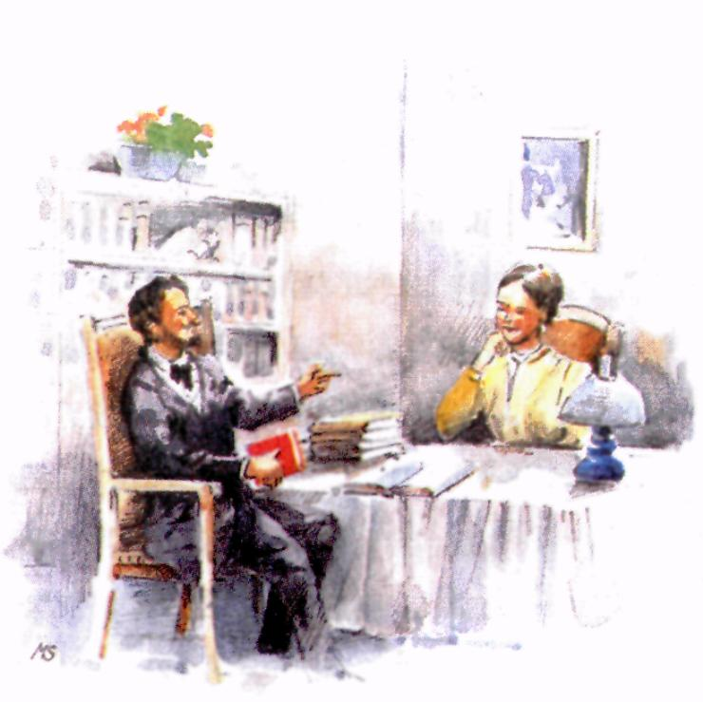

Szinte legyőzhetetlennek tűntek az akadályok, de végül sikerült megvenni a kívánt lakást Firenzében, a Via Faenzán, a Szent Julián templom mellett. Ebben az egyszerű lakásban kezdődött el a piarista nővérek, vagy ahogyan majd hivatalosan nevezik őket: Kalazanci Szent József Szegény Leányainak története, akik Krisztus irgalmasságától ihletve egy nagy társadalmi jótékonysági intézmény megalkotói lettek.

Celestino Zini piarista atya és az új intézet megszületése
Mária Anna Donati fiatal leányként ismerte meg ezt a szentéletű piarista atyát, és tanácsait követve alakította életét. Amikor pedig elhatározta, hogy magát teljesen Istennek szentelve új szerzetes közösséget alapít az elhagyott és árva kisgyermekek megmentésére, akkor ennek az új közösség számára írt szabályzatnak a megszerkesztéséhez is nagy segítséget nyújtott neki Celestino Zini atya.
Kalazanci Szent József az 1500-as évek végén nyitotta meg Rómában Európa első, ingyenes, keresztény népiskoláját, és ennek fenntartására, elterjesztésére hozta létre a piarista rendet. Az új szerzetesrend számára szabályzatot írt, ezek az ún. Konstitúciók. Bölcs szabályok gyűjteménye, a komolyság és kedvesség, a szigorúság és a jóság harmonikus egységbe olvasztásával. Zini atya ezeket a szabályokat vette alapul, amikor segített Mária Annának megalkotni a piarista nővérek alapszabályzatát. Bölcsességet, emberismeretet és szakértelmet mutatnak ezek a szabályok. A piarista nővérek ezért méltán tekintik Celestino Zini atyát szerzetes közösségük társalapítójának.
A pap, lelkipásztor, piarista szerzetes és tartományfőnök, majd később siénai érsek 1825-ben született, Firenzében tanított filozófiát, történelmet és matematikát: a tudományok, a tanítás, a lelki vezetés és a cselekvés embere volt, de mindenek előtt Isten alázatos szolgája. Ezért tudta tanítványa, Mária Anna lelkébe elültetni a lelki élet alapvető szabályait: az imádságot, az alázatot, a szeretetet és az embertársak iránti teljes odaadást.

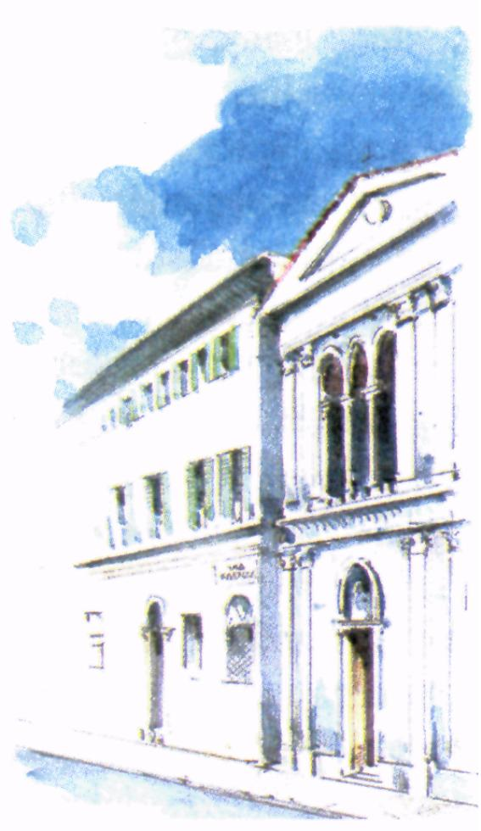

Zini atya egy olyan intézet alapításának gondolatát szorgalmazta, amelyben segítségre és szeretetre szoruló leánygyermekeknek adnának otthont és nevelnék, tanítanák őket. Ez a gondolat 1889-ben valósult meg a Kalazanci Szent József Szegény Leányai szerzetes közösség megalakulásával. Az új intézet Celestino Zini atyának köszönhetően tette meg első lépéseit, és a kezdeti tájékozódó lépések után körvonalazódott első konkrét feladata is: otthont adni és nevelni a „törvény árváit”, vagyis a bebörtönözöttek leánygyermekeit.
Celestino Zini atya életét a fiataloknak, a lelkek nevelésének szentelte. A Jó Pásztor követőjeként a szeretet és az emberi jóság példáját adta egész életében és szentként halt meg 1892-ben, Sienában.
1994-ben földi maradványait Sienából Firenzébe hozták át és a Szent Julián templom szentélyében, az oltártól jobbra helyezték el. Mária Anna alapító anya sírja pedig az oltár baloldalán található. A mester és most már „boldog” tanítványa egymás közelében pihennek és azon a nyelven beszélnek egymással, amelyet csak a mennyország lakói ismernek...
Mária Anna később, már mint szerzetes nővér, az ő tiszteletére vette fel a Celestina szerzetesi nevet, és így nevezte magát ettől fogva: Isten Anyjáról nevezett Celestina anya.

Az első társak
Az alapítónak – nevezzük mostantól Celestina anyának – első gondolata az volt, hogy munkatársakat gyűjtsön maga köré, akik segítenek majd neki a szegény és elhagyatott gyermekek ellátásában és nevelésében. Elsőnek egy egészségtől kicsattanó montesavinói leány csatlakozott hozzá, majd nem sokkal később más, jóakaratú leányok is kérték, hogy beléphessenek a szerzetes közösségbe. A kezdeti sikerek hatására Celestina anya megkezdte a munkát és egy szomszédos ház négy szegényes, alacsony és füstös helyiségében leányiskolát nyitott.
Az iskola számára tehát már sikerült helyiségeket találni, bármilyen szerények voltak is, a nővérek viszont még mindig egy fedél alatt laktak az öreg Donati ügyvéddel, aki semmiképpen sem akart megválni leányától, és Gemmával, Donati másik leányával. 1889-ben Zini atyát sienai érsekké nevezte ki a pápa. Ő vállalta magára azt a feladatot, hogy Firenzébe való gyakori látogatásai során vallásos és jómódú asszonyok segítségével saját lakóhelyet próbál szerezni a nővéreknek. Törekvéseit siker kísérte, mert hamarosan olyan magas összeg gyűlt össze az adományokból, hogy lépéseket tehettek egy, a szerzetes közösség számára is alkalmas lakás megvásárlására.
Eljött a várva várt alkalom: Celestina anya végtelen bizalma meghozta gyümölcsét és sikerült meggyőznie egy emeletes ház második emeletén található 12 helyiségből álló lakás addig hajthatatlan tulajdonosát, hogy adja el nekik a lakást. „Semmi sem történik – mondogatta – Isten bölcs és szeretetteljes terve nélkül. Fogadjuk meg a szent rendalapító, Kalazanci Szent József mondását: In spe contra spem! — reménykedni mindenek ellenére.” A megvett lakás tökéletesen megfelelt a szerzetes közösség és az iskola céljaira.

Az első fájdalmas veszteség
Amikor már úgy látszott, hogy minden rendben van és éppen csak elkezdték berendezni az új lakást, fájdalmas esemény történt. 1890-ben tüdőbajban megbetegedett a születendő intézet titkárnője: a Sziénai Szent Katalinról elnevezett Maura nővér. Celestina nővér nagyon elszomorodott és aggódott. A nővér egyike volt azoknak, akik legelőször csatlakoztak hozzá, és még csak 19 éves volt, szeretetteljes és jóságos teremtés, derűs és mindig mosolygós.
Nagy gonddal elkülönítették a fertőző beteget a többi nővértől. Nővértársai és jótevő asszonyok állandóan látogatták. Megható és épületes volt látni, amint élete virágjában, sorsába nem csak belenyugodva, hanem arcán mosollyal tűrte a betegsége okozta szenvedéseket. Nem kért soha semmit, kívánságait úgy kellett kitalálni. Csak egyszer kérte azt, hogy lemehessen szentmisére a kápolnába.
Egy napon érte jött az édesapja, hogy magával vigye a szülőfalujába: a hegyi levegő talán majd jót tesz lányának. Ennek hallatára zokogásban tört ki. Nem akart sem főnöknőjétől, sem nővértársaitól megválni. „Saját fészkemben szeretnék meghalni” – mondogatta. De Celestina anya engedelmességre bírta: nagyon nagy felelőtlenség lett volna az orvosok véleménye és a család kívánsága ellenére Firenzében tartani Maura nővért.
Sajnos a család gondoskodása sem segített rajta. Minden nap elteltével egyre erőtlenebb és bágyadtabb lett. Meghatóak voltak utolsó szavai, melyeket a betegágyához érkező Celestina anyának mondott: „Imádkozni fogok a Mennyországból ügyünkért, hogy az Úr áldását adja, rá és hogy nagyon sok nővért küldjön, hogy intézetünk mindenfelé elterjedhessen.” A haldokló nővér a jövőbe látott: hamarosan történt valami, ami új távlatokat nyitott meg az intézet előtt...

Az első fecske
Lassan lassan valóra vált Celestina anya álma: megalakult a szerzetes közösség, működni kezdett a szegényeknek megnyitott iskola... 1891. január 22-én valaki izgatottan kopogni kezdett a nővérek ajtaján. Celestina anya szaladt, hogy ajtót nyisson. Egy feldúlt asszony állt az ajtóban és zokogva így szólt a nővérhez: „Ó, jóságos nővérek – esdekelt – könyörüljenek meg szegény gyermekemen! Ágyban fekszik, apja ütéseitől egész testét véraláfutás borítja. Tegnap nem sikerült eladnia az utcán az összes gyufát, és részeg apja ilyen módon bánt el vele. Beteg, én pedig szegény vagyok, nem tudom eltartani őt! Vegyék magukhoz gyermekemet, akár csak pár napra is! Isten megfizeti jóságukat!”
A nővér szíve összeszorult a szánalomtól és így szólt a szegény asszonyhoz: „Nyugodjon meg – bátorította. Minden rendbe fog jönni.”

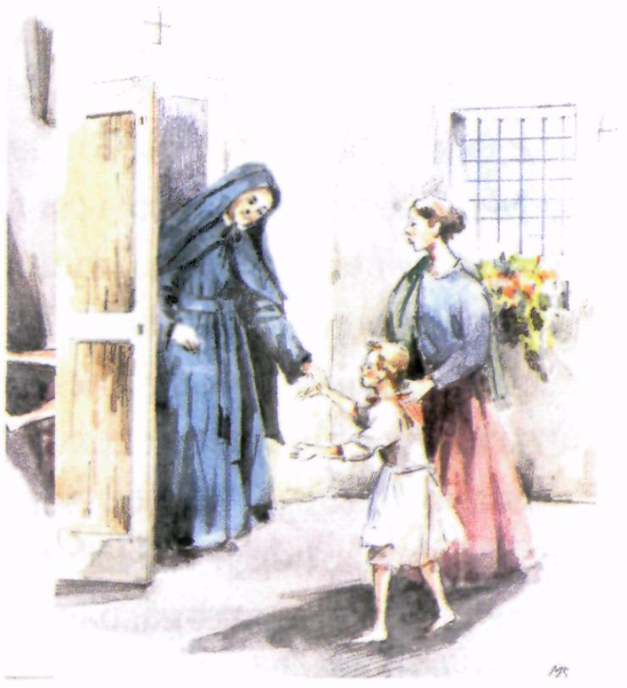

Tíz nappal ezután, mint egy rémült kismadár lépett be a Faenza utcai rendház ajtaján ez a szeretetre szoruló kis teremtés, elsőként valósítva meg Celestina anya régóta dédelgetett álmát: menedéket és segítséget nyújtani a rászoruló kisgyermekeknek. A gyufaárús kislányt aztán lassanként követték a többiek.

Egyedül Jézussal
1892. május 20-án Celestino Zini, immár siénai érsek, az alapító anya nagy lelki támasza eltávozott az élők sorából. Szentként halt meg, amint szentül is élt. Kimondhatatlan volt Celestina anya bánata, aki eddig talán soha ilyen erősen nem érezte még főnöknői felelősségének súlyát. De a halálhír vétele utáni első napok csüggedése után hősies hitének hangja talpra állította újra. „Ha a király leányai lennének otthonom vendégei – mondta – hihetném-e azt valaha is, hogy hagyja őket éhen halni? Akkor hogyan hihetnem azt, hogy a Királyok Királya magára hagyja ezeket a kis teremtményeket, szíve kiválasztottjait? Sőt: kétszeres joguk van védelemre, hiszen szegények és ráadásul még gyermekek!”
Folytatta a megkezdett utat. Vigasztalásul szolgált mindnyájuknak, hogy bár elvesztették nagy pártfogójukat, Zini atyát, az Egyház melléjük állt. Hamarosan megérkezett Bausa bíboros, firenzei érsek irata, amelyben jóváhagyta a nemrég született intézmény működését, mintha csak kárpótolni akarta volna őket veszteségükért.

Kibővül a látóhatár
Ahogy teltek a hónapok, egyre gyarapodott az otthonba fogadott kicsinyek száma. Már 43 gyermek volt az otthon vendége, amikor Celestina anya felfigyelt arra, hogy sokaknak közülük annyira legyengült a szervezete az éhezéstől meg a munkától, hogy a nővérek minden gondoskodása sem tudta egészségüket helyreállítani. Ott voltak aztán még a már betegen érkezettek...
A főnöknőt már régóta foglalkoztatta egy szerény kis tengerparti ház gondolata, ahol a napfény és a jó levegő segítségével a nővérek és a gyermekek erősíthetnék egészségüket. Beszélt tervéről egy livornói asszonynak, aki felhívta a nővér figyelmét egy villára, amely a „La Madonnina” nevet viselte és egy magányos helyen állt, nem messze a várostól és közel a tengerparthoz. Tulajdonosa a jólelkű Cubbe márki volt. Az asszony azt tanácsolta a nővérnek, hogy levélben kérje meg a tulajdonost a ház átengedésére.
A nővér megírta a levelet, és izgatottan várt. De a válasz nyers hangú elutasítás volt. A tulajdonosnak szüksége volt a házra, mert krumplit akart benne tárolni. „Hát nem valami jó érzés hallani – mondta Celestina anya –, hogy pár zsák krumpli fontosabb nálunk!”
A jótékony asszony azonban nem nyugodott bele a kudarcba, és elvállalta, hogy maga néz utána másik, kibérelhető vagy eladó villának. Fáradozása sikerrel is járt.

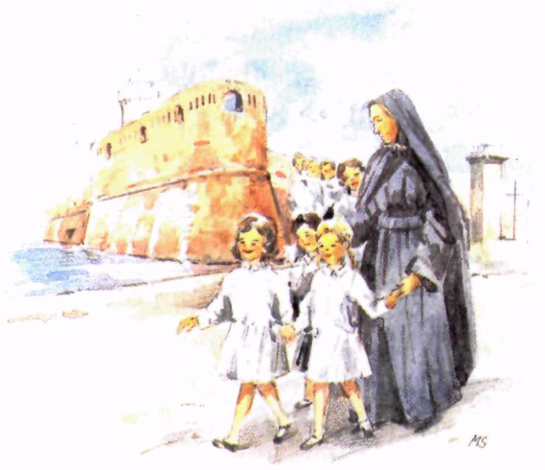

1899. július 24-én egy seregnyi kisgyermek és nővér indult útnak Livornóba. Az utazás nagyon kellemes volt. A vasútállomásra érkezve a nővérek kettes sorokba állították a kicsiket, és a városba vonulásuk közben csengő hangon énekelték az ismert vallásos éneket:

O stella del mare,
O nostra Regina
Firenze s’inchina
Prostrata ai tuoi piè.

Magyar fordításban:

Ó, Tenger Csillaga,
Ó, Királynőnk,
Firenze meghajolva
Lábaidhoz borul.

A livornói emberek meglepetten és meghatódva nézték a kis csapatot.
A nézők között volt az öreg Cubbe márki is, aki mikor megtudta, hogy a gyermekek annak az intézetnek a növendékei, akiket ő olyan kíméletlenül visszautasított, azonnal üzent a nővérnek, hogy látogassa meg tengerparti villájában.
Celestina nővér el is ment, és amíg a helyiségeket vette szemügyre, rátalált a híres krumplira is. A márki szívből nevetett, amikor megtudta, hogyan reagált a nővér visszautasítására. Igazi úrként tette jóvá bűnét, és másnap fél mázsa krumplit küldött ajándékba a nővéreknek.

Újabb alapítások
Ahogy terjedt a híre a piarista nővérek intézményének, annál több kérelem érkezett hozzájuk más városokból is, hogy ott is nyissanak intézetet. Lássunk néhány példát arra, hogy milyen rohamosan növekedett a piarista nővérek tevékenysége.
1912-ben Celestina anya néhány nővér kíséretében az Elsa folyó völgyében található Barberinóba ment, hogy ott gyermekotthont és pihenésre alkalmas intézetet alapítson. Az új intézetet december 8-án, Szeplőtelen Fogantatás ünnepén avatták föl.
Ugyanebben az évben egy másik alapításra is sor került. Giuseppe Gandolfi püspök hívta meg őket az Ancona megyei Iesi városkába, ahol egy játszótérrel és tantermekkel ellátott napközi otthon várta a kicsinyeket. Három évvel később még ugyanitt egy gyermekotthont is nyitottak.
1917-ben a nővérek Mistrangelo bíboros jelenlétében egy újabb otthont avattak fel a szintén Ancona megyei Cerreto d’Esiben, amelyben egy gyermekotthon és egy fiatal lányok számára berendezett munkalaboratórium is helyet kapott.
Aztán Santa Mária Nova következett, majd ugyanebben az évben Collina...
Celestina anya boldog volt, hogy tevékenységük ilyen gyorsan terjed, és hogy az Úr áldása kíséri a megkezdett úton, segítve minden lépését.

Nagy elhatározás
1899 szeptemberének egyik reggelén egy jámbor asszony kopogtatott be a piarista nővérek livornói intézetének kapuján és könnnyes szemmel arra kérte a ház főnöknőjét, hogy fogadjon be intézetébe három szegény gyermeket, akiknek apját 30 év börtönbüntetésre ítélték. A gyermekek betevő falat, lakás és minden támasz nélkül egyedül maradtak a világban.
Celestina anya azonnal levelet írt a Pompeiben található „Bebörtönözöttek Gyermekeinek Otthona” intézet igazgatójának. Ez azonban azt válaszolta, hogy otthonukba csak fiúgyermekeket vesznek fel, és rögtön azt javasolta a nővérnek, hogy azt, amit Pompeiben a bebörtönözöttek fiúgyermekei számára hoztak létre, azt meg lehetne szervezni Livornóban leánygyermekek részére. Celestina anya először nem vette komolyan a javaslatot, de a következő napokban állandóan megjelent lelki szemei előtt a három kis szánalmas teremtés látványa. „Miért ne vegyem magamhoz őket én?” – tűnődött, és az Isteni Gondviselésre bízva magát befogadta a három kislányt.

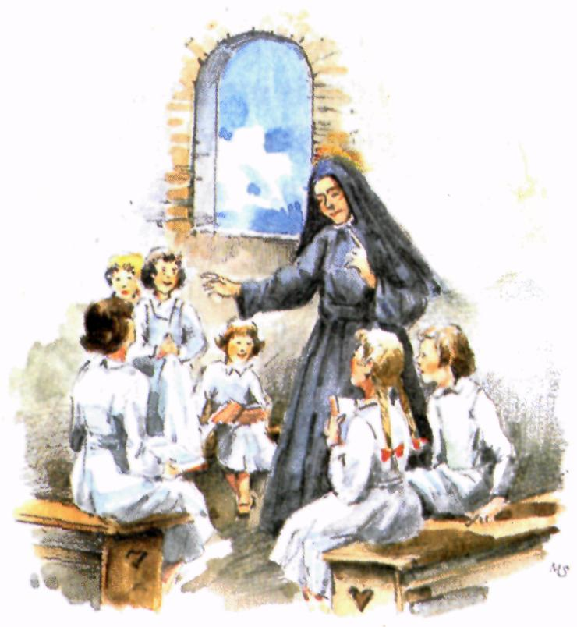

Ekkor értette meg igazán, hogy ebben áll hivatása: megmenteni a mások hibájából szenvedő kisgyermekeket a testi, lelki és erkölcsi pusztulástól. Így hozta létre Celestina Donati nővér Krisztus szeretet parancsának szellemében a „Bebörtönözöttek Leánygyermekeinek Intézetét”, amely a keresztény irgalmasság és szeretet újabb megnyilvánulásaként halhatatlan lapokat írt be az emberi szenvedés elleni küzdelem nagy könyvébe.

Róma
Celestina nővérnek már régóta dédelgetett vágya volt, hogy otthont nyithasson Rómában is. De megoldhatatlan nehézségek akadályozták meg újra meg újra álma beteljesülését. Az első kísérlet 1922 márciusában kudarcot vallott. A főnöknö néhány nővér kíséretében Rómába utazott. Körbejárt a városban és kérve-könyörögve kopogtatott be minden ajtón. De minden erőfeszítése hiábavaló volt. Meg is betegedett közben és vissza kellett térnie Firenzébe. Egy nap így kiáltott fel: „Én úgy szeretem Szent Pétert, és ő mégsem akar engem Rómában látni!” – Két nővérét azonban a városban hagyta, hogy ők folytassák tovább a keresést. De a meghiúsult remények hosszú sora után ők is visszatérni kényszerültek. „Még nem érkezett el a Gondviselés órája, – sóhajtott fel az alapító anya – tehát várunk!”

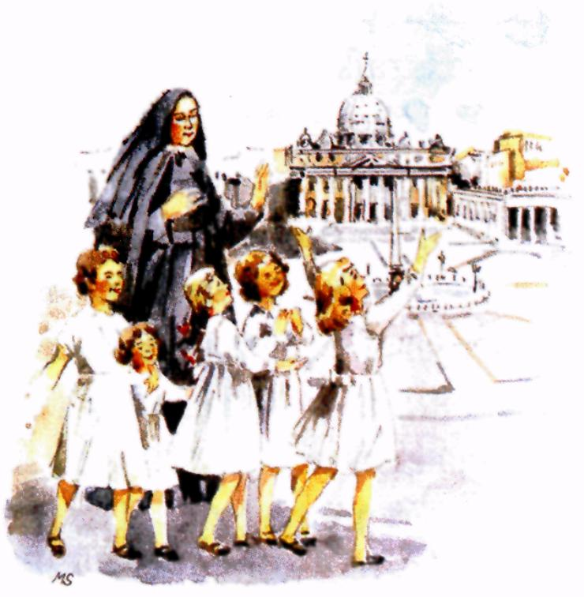

Egy idő után aztán Róma egyik csöndes, szép városrészében végre találtak két kis egybeépült villát. Gyönyörű fekvés, nyugalom, szabadság... De az ára rettentő magas volt. A nővérek elcsüggedtek, de Celestina anya nem ijedt meg a magas ár hallatán. Szokásos óvatosságával, de Istenben bizakodva tekintélyes embereket keresett fel, előadta nekik az ügyet, segítséget kért... – de mindhiába! Egyhangúan mindannyian azt válaszolták, hogy túl költséges a vállalkozás. A főnöknő kénytelen volt fejet hajtani és lemondani a vételről. „Meg kell várni Isten óráját!”
Míg Róma „bevehetetlennek” tűnt, Toszkánában és határain túl is egyre több igény lett volna arra, hogy a nővérek újabb házakat és otthonokat nyissanak. De még kevesen voltak, nem tudtak minden kérésnek eleget tenni, sok kérést sajnos vissza kellett utasítani.
1923. augusztus 14-én a nővérek munkájának egyik nagy tisztelője levelet küldött Rómából, melyben tudatja velük, hogy megtalálta a hőn óhajtott házat: egy nyolcszobás kis villát, körülötte nagy területtel, melynek egyik felét veteményes kertnek, másik felét pedig parknak használták. A villába be volt vezetve a víz, villany és szép terasza is volt. Ráadásul mindez elég jutányos áron.
Telve reménységgel Celestina anya két nővére kíséretében Rómába utazott. Az egész út alatt álmodoztak és imádkoztak. Már látták lelki szemeik előtt, amint a gyermeksereg vidám játékkal tölti be a ház termeit és a virágoskertet. Megérkezésük után felkeresték a villát. Igaz ugyan, hogy a ház kicsi volt, de induláshoz megfelelőnek ítélték.
Megkötötte a szerződést a ház tatarozására és egy nagy, tizenkét férőhelyes szoba építésére. Mivel nem volt annyi pénzük, hogy a vételárat kifizessék, a főnöknő kölcsönt vett fel. Aztán visszatért Firenzébe, hogy a visszafizetéshez szükséges összeget valahogy összegyűjtse. Úgy látszik, hogy ez alkalommal valóban elérkezett Isten órája.
Persze a pénz előteremtése nem ment könnyen. Nehézségek, aggodalmak és nem várt akadályok hátráltatták a nővér munkáját. De „Jézus irgalmas!” – bátorította munkatársait – „Meglesz a pénz! A lényeg az, hogy jót tegyünk a mi kis gyermekeinkkel! In spe contra spem!” – ismételgette megingathatatlan hite jelmondatát.
Pár nap múlva távirat érkezett: – „Várjuk a nővért!” A nővér nagy boldogan útnak indult. Rómában nincs egy szabad pillanata sem, erőit megsokszorozva próbál mindent megoldani annak érdekében, hogy a kis fészek megfelelően legyen berendezve. Természetesen a kápolnát tartja a legfontosabbnak. Itt nincs tekintettel sem a kiadásokra, sem az érte hozott áldozatokra. Megvásárolja a szükséges felszerelést, újabb kölcsönt vesz fel. „Majd az Úr gondoskodik rólunk” – mondogatja.
Meglátogatta a házat a közismert Giulio Salvadori professzor és elújságolta az örömhírt, hogy a nővér magánkihallgatást kapott a pápánál. A professzor, akit tanítványai „a jóság költőjének” neveztek, elbeszélgetett a nővérekkel, és elmondta nekik, hogy ez a kicsi villájuk őt az első keresztény házak szerénységére emlékeztette, és hogy maga a hely is, ahol épült, fontos és szent emlékekben gazdag, hiszen éppen ezen a környéken jelent meg a legenda szerint Jézus Szent Péternek, a Néró császár korabeli üldözések elől való menekülése közben. „Önök is – mondta mosolyogva – azért jöttek ide, hogy a jó útra vezessenek és azon megtartsanak sok kicsi leánygyermeket.”

A pápa szavai
1923. október 26-án Celestina nővér két társa kíséretében a Szent Péter bazilikába indult, hőn vágyakozva arra, hogy a szentatyát láthassa, meghallja szavait és áldásában részesüljön. XI. Piusz pápa előtt térdre borulva, meghatott hangon beszélt a piarista nővérekről, célkitűzéseikről és mostani római vállalkozásáról. A szentatya figyelmesen hallgatta a nővér rövid elbeszélését, majd kezét áldásra emelve így szólt: „Jól van, jól van, kedves gyermekem! Kevéssel indultatok, de legyetek bizalommal. A Gondviselés segíteni fog benneteket!”

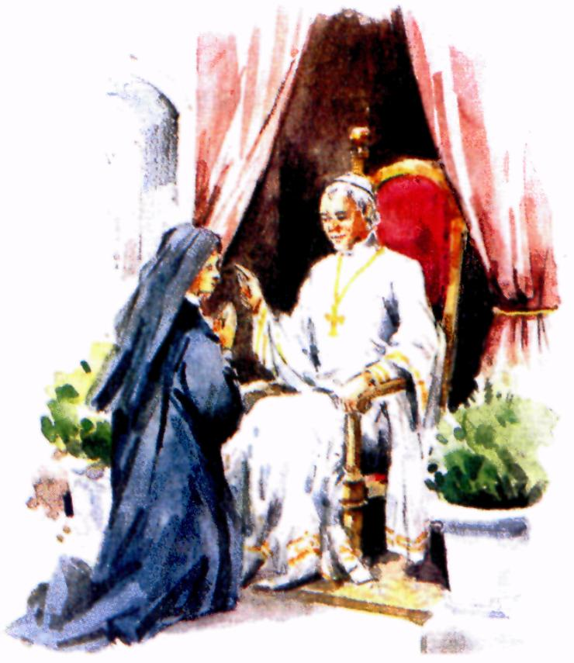

Karácsonyra aztán a szentatyától nagyobb összegű ajándék érkezett a nővérek intézményeinek megsegítésére.

Az első gyermekek
Az első gyermekek, akiket Celestina anya római otthonába befogadott egy kis testvérpár volt, akiknek édesapja börtönben ült súlyos bűncselekmények elkövetésének vádjával. A harmadik befogadott kislánynak is börtönben ült az édesapja. Sápadt volt és vézna, mint egy viharban megtépázott kisvirág. Celestina nővér ezekkel a szavakkal bízta őket nővértársainak gondjára: „Rátok bízom őket. Látjátok? Ezeknek a gyermekeknek semmije sincs. Jézus arcát kell meglátnotok bennük. Gondoljátok meg jól, ezek a teremtések azzá válnak, amivé teszitek őket. A jövőjük rajtatok múlik!”

Celestina nővér Rómában
A Rómában töltött napokban Celestina nővér mindenkit meglepett fáradhatatlanságával. Még törékeny egészségi állapota sem késztette pihenésre. Minden nap ide-oda szaladt, ügyeket intézett, bevásárolt vagy éppen tekintélyes személyiségeket, jótevőket látogatott meg, hogy figyelmükbe ajánlja vállalkozását, amely nagyon szívügye volt. Milyen boldogság volt látnia kisgyermekeit fehérgalléros, új ruhájukban!
De a kápolna volt leginkább szívügye. Amikor az oltár megérkezett Firenzéből, ő maga akarta helyére illeszteni. Meggyőződése volt, hogy az Úr házában semmiféle munka sem lehet alantas. Egy alkalommal nővértársa azt vette észre, hogy törlőronggyal fényesíti a kápolna ajtókilincsét. „Mit csinál, drága anyám?!” – kérdezte elképedve. „Ne zavartasd magad, hagyd, hadd csináljam!” – válaszolt mosolyogva.
Az ezekben a napokban átélt sok-sok vesződség, aggodalom és túlfeszített munka eredményeképpen Celestina anyát súlyos asztmaroham döntötte ágyba. De még betegágyából is irányított, tanácsokat osztott és széleskörű levelezését is folytatta.
Olykor esténként leült a kápolna elé, és megigézve nézte a nap utolsó sugaraitól megvilágított Róma környéki tájat. Egy kis ideig szótlanul nézett, majd végtelen szelídséggel szólította fel a nővéreket, hogy csodálják meg a táj lenyűgöző szépségét, miközben magával ragadó szavakkal dicsérte az Úr nagyságát, jóságát és irgalmasságát.
De a szellemesség sem állt tőle távol, egyfajta udvarias, nemes éleselméjűség, mely derűt keltett, de nem bántott meg soha senkit.
Miközben egy alkalommal egy jótevője családjától búcsúzott, elnézésüket kérve az alkalmatlankodásért, így szólt a házigazdához: „Látja, mi semmi mást sem tudunk, csak «megkopasztani» embertársainkat. ” „Így igaz – hangzott a válasz –, de ezt olyan ügyesen és udvariasan teszi, hogy végül a «megkopasztott» érzi magát hálásnak, hogy elfogadták adományát”.
Felsőbbrendű lélek volt. Szerénysége és alázatossága ellenére kicsinek érezte magát mellette mindenki.

Írásai, levelei
A Firenzébe való visszatérése után is olyan nagy odaadással foglalkozott a római otthon ügyével, hogy úgy tűnt, gondolatait semmi más sem foglalkoztatja. Többek között így írt az intézet főnöknőjének: „Míg mindannyiótokat szeretettel ölellek, ezt a pár sort most a te figyelmedbe ajánlom, drága anyám, és arra kérlek, hogy számolj be nekem részletesen az előírások szerinti foglalkozások órarendjéről, írd meg, hogyan intézitek a szentmisét, az ügyeletet és hogy kinek-kinek mi a saját feladata. Minél hamarabb szeretném tudni! Legyetek egy szív és egy lélek!” Majd a levél végén hirtelen magasabb húrokat penget meg: „De szeretitek-e Jézust, mégpedig végtelen szeretettel? Erre az iránta való határtalan szeretetre nevelitek-e a gyermekeket is? És a hittan ... és a gyónás és az áldozás?”
Egy másik levelében így ír: „Írjatok gyakran és számoljatok be mindenről. Kértetek engedélyt a bíboros úrtól a kápolna ügyében? Minden dologban a plébánosnak engedelmeskedjetek. Legyetek türelemmel. Ne feledjétek, hogy ennek az otthonnak az alapítói vagytok. Nehéz feladat vár rátok. De munkára fel, hősies és állhatatos bátorsággal!” De hogy enyhítse a folytonos figyelmeztetések hangnemét, hozzáteszi: „Legyetek türelemmel, ha úgy tűnik nektek, hogy feleslegesen okvetetlenkedem, de egész tevékenységünk kimenetele ettől az intézettől függ. Mutassatok jó példát mindig és mindenkinek. Viselkedjetek tartózkodóan és mivelhogy kénytelenek vagytok gyakran a városba járni, kövessétek mindig Szent Ferenc reguláját: süssétek le szemeteket, járjatok szerényen és gondolataitokba mélyedve, különösen a villamoson. Legyetek józanok és szentek, szentek, szentek.”
Olykor levele nem más, mint sürgető kérdések hosszú sora. Szeretné tudni mások benyomásait, hogy tudja mihez tartani magát, hogy lelkiekben nemesítse nővéreit, hogy arra serkentse őket, törekedjenek egyre inkább közelebb jutni a tökéletességhez: „Tudassátok velem, mikor érkezik meg Jézus a kápolnába. Számoljatok be Jézushoz szóló imádságaitok buzgalmáról, a rendtartásról, milyen beszélgetéseket folytattok a gyermekekkel, hogyan tanítjátok nekik a keresztény hittant, az üdvösség történetét és hogy milyen szeretettel nevelitek a gondjaitokra bízott teremtéseket. Szóljatok a hálaadásról, Jézus dicséretéről, a ti belső áhítatotokról, ahogyan Jézust imádjátok szívetek magányos templomában, még ha emberek sokasága is vesz körül benneteket. Mutassatok jó példát mindenkinek. – Ne legyetek bőbeszédűek, amikor idegenekkel beszélgettek... Imádkozzatok sokat: neveljétek a gyermekeket arra, hogy kedvesek legyenek szavaikban, testtartásukban, mozdulataikban, mások köszöntésénél, de mindenekfelett érzelmeikben. Jól itassátok át lelküket a keresztény tannal, a bűn, a hazugság s az engedetlenség iszonyával. Emlékeztessétek őket folyamatosan Isten jelenlétére, örvendeztessétek meg őket egyházi zenével és szerettessétek meg velük a tanulást és a munkát.”

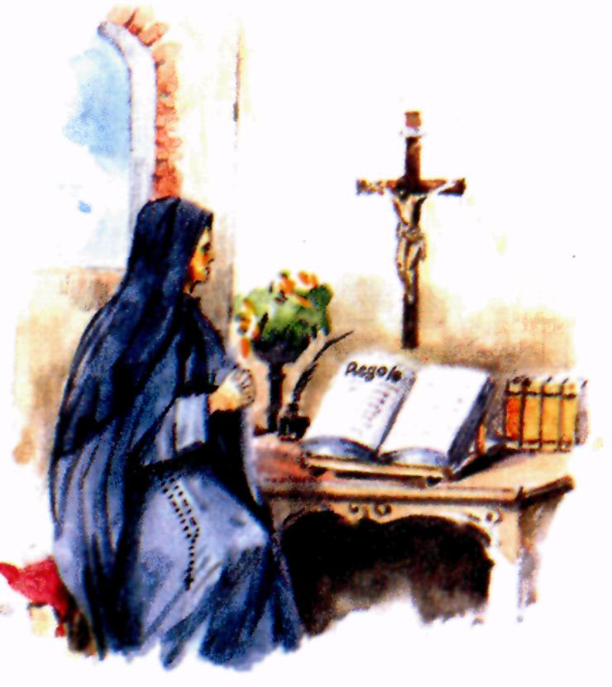

Szerette volna, ha nővérei kevésbé szűkös körülmények között élnének, ha a ház kényelmesebb és nagyobb lenne, hogy még sok gyermeknek lehessen otthont adni benne. Ez volt az a vágy, ami az utóbbi években leginkább kínozta, hiszen nagyon aggasztotta az a tény, hogy a nővéreknek és a gyermekeknek igencsak szerény körülmények között kellett élniük. Attól félt, hogy szenvednek a hidegtől és a nyirkosságtól; aggódott egészségükért. Azt tanácsolta nekik, hogy vásároljanak egy kályhát, hogy fel tudják fűteni a hálótermet.
Plébánosuk irányában olyan tiszteletet érzett, hogy különös kegynek érezte azt, hogy ezen a plébánián adatott meg neki, hogy otthont nyisson.
A buzdítások mellett kis ajándékokat is küldött Rómába. Karácsonyra a kápolna berendezéséhez küldött különféle tárgyakat, a gyermekeknek pedig játékokat és ruhát ajándékozott, a nővérekhez szóló szeretetteljes tanácsok kíséretében. Külön kis ajándékokkal lepte meg az otthon legfiatalabb kisleányát.

Felhívás a közömbösökhöz
Mivel Róma majdnem háromezer éves történelme folyamán már hozzászokott ahhoz, hogy szemtanúja legyen minden csodának, mely a Földön történik, bizony most egyfajta közömbösséggel tudomást sem vett arról, hogy külvárosának egy távoli, félreeső zugában egy hősies, másokért élő vidéki kis apáca szép csendben gondjaiba vette a bebörtönözött emberek leánykáit, hogy óvja és nevelje őket.
Celestina anyát egy tudós és nemeslelkű írónő és egyben édesanya, Lisa Salvadori mutatta be Rómának, aki ismervén azt a kimondhatatlan örömet, amelyet egy asszony érez, mikor egy gyermeki hang „édesanyámnak” szólítja őt, el tudta képzelni magában azt a belső fájdalmat, melyet egy kisgyermek érezhet akkor, amikor nincs senki, aki erre azt válaszolná neki, hogy „kislányom”.
Ez az asszony, miután tágra nyitott szívvel meglátogatta a Celestina Donati nővér által alapított otthont, írt egy cikket a „Messaggero” c. napilapba, mely egyrészt a nővérek tevékenységének meghatott dicsérete, másrészt viszont segélykiáltás is volt, egy szomorú felhívás a közömbös, a figyelmetlen és a szerencsés sorsú, gazdag emberek felé.
A nővér, aki ezekben a napokban éppen Rómában tartózkodott, meghatott örömmel olvasta az újságcikket. Sokan olvasták az írónő sorait és közülük egyesek pénzt, mások pedig élelmiszert küldtek az intézetnek. Voltak olyanok is, akik személyesen akarták látni az otthont és lakóit.
Azok közül az érzékeny és nagylelkű emberek közül, akik személyesen látogattak el az otthonba, meg kell említeni egy mély keresztény érzelmű asszonyt. Beszélt az alapítónővel, meglátogatta a gyermekeket, érdeklődött a nővérek tevékenysége iránt, és kijelentette, hogy kész minden lehetőt megtenni értük.
Mint minden szentet, Celestina anyát is szíve ösztöne vezérelte, így meghatottan hallgatta, hogy az áldozatkészség, a jóság és a könyörület mily kincsei rejtőznek meg e kedves léleknek a szívében, és miután hálás köszönetét fejezte ki neki, ezzel a szavakkal fordult a nővérekhez: „Látjátok, nővéreim? Ez egy angyali teremtmény: Isten küldte hozzánk, vigasztalásunkra. És én mondom nektek, hogy sok jót fog velünk tenni?” – és mint olyan sok más alkalommal, a nővér most is tisztán és helyesen látott.

A montenerói villa
Celestina nővér bérbe vett egy villát a Livorno környéki Monteneróban, azon célból, hogy nővéreket és gyermekeket küldjön oda, hogy élvezhessék a hegyi és tengeri levegő kedvező hatásait. A nővér szerette volna a villát megvásárolni. De honnan vegye a hozzá szükséges összeget? A villát ugyanis eléggé magas áron akarták eladni.
A nővérek tevékenységének nagy tisztelője, Micotti piarista atya azt javasolta az alapítónőnek, hogy forduljon két gazdag és nagylelkű helybeli asszonyhoz kölcsönért. „De nekem nincs hozzá bátorságom.” – mondta félénken a nővér. „Nos – hangzott a válasz – van itt egy piarista atya a San Giovannino templomban, aki jól ismeri ezeket az asszonyokat. Talán őt lehetne elöreküldeni, hogy fürkéssze ki a terepet.'” A jószívű piarista atya el is fogadta a rárótt feladatot. Elindult, és útközben nagy hévvel imádkozott Jézushoz, hogy tegye szavait meggyőzővé. Megérkezése után, beszélgetés közben egy kedvező pillanatban aztán rá is tért a tárgyra. Az egyik hölgy azonban azonnal nehézségeket támasztott, a másiknak sem tetszett az ötlet, de aztán így szóltak az atyához: „Menjen és sétáljon egyet. Mire visszaér, megkapja kérésére a választ.”
Nem tudjuk, mit mondhatott Jézusnak az alázatos piarista a hűvös sétányt ékesítő, százéves fák árnyékában tett rövid séta közben. De amikor visszatért, a hölgy megadta neki a hőn óhajtott választ: „Celestina nővér vegye meg a villát, mi előlegezzük rá a pénzt, a visszafizetés módjáról pedig majd közvetlenül vele egyezünk meg.”

Örömteli befogadás és fájdalmas búcsúzás
1923. január 10-én a nővér levelet kapott Ravennából, mely egy különösen megindító történetről számolt be: egy asszony a fegyházban kisleányt szült. A szoptatás időszakában nem szakították el a gyermeket anyjától. De azután elvették tőle a kisleányt. Az asszony kétségbe volt esve, annál is inkább, mert egyik rokonuk sem volt hajlandó a gyermeket otthonába fogadni. Celestina anya irgalmasságáért könyörögtek már csak azért is, mert egy szerencsés véletlen folytán a kisgyermeket is Celestinának hívták.
„Küldjétek hozzám a gyermeket azonnal – mondta örömteli szeretettel a nővér – majd én veszem őt gondjaimba! A gyermek Mária érkezik, fogadjuk őt a lehető legszívélyesebben”. Február 5-én aztán valóban megérkezett a kisleány: olyan volt, mint egy rózsabimbó. Égszínkék szemei a tisztaság és ártatlanság tükrei voltak, de soha sem mosolyogtak. Úgy tűnt, mintha keresnének valakit maguk körül...
Míg egy bebörtönzött asszony gyermeke érkezett az áldott otthonba, addig egy másik kisleánynak sajnos el kellett hagynia azt.
Egy este a firenzei Centostelle utcában található Intézetben megjelent az egyik kislány édesapja. Nemrég jött ki a börtönből, és most gyermekét akarta magával vinni. Celestina anya megpróbálta meggyőzni az apát, hogy még hagyja őt az intézetben egy ideig, mivel túlságosan kicsi és gyenge volt. Az apa makacsul ragaszkodott elhatározásához, egyre hangosabban kezdett kiabálni, és végül még azzal is fenyegetőzött, hogy felgyújtja a kolostort. Mivel minden ellenállás hiábavaló volt, a nővér átadta a gyermeket az apának. De micsoda kínszenvedés volt ez számára!
„Szegény kis angyalom! – suttogta, miközben a gyermeket az ajtóhoz kísérte, és hulló könnyei közt búcsúcsókot adott neki – A Jóisten legyen veled és vigyázzon reád!”

Jó hírek érkeznek
Megromlott egészségi állapota miatt, és azért is, mert különféle feladatai miatt nem hagyhatta el Firenzét, Celestina anya két nővérét, a szerzetesközösség első és második asszisztensét bízta meg azzal a feladattal, hogy a távoli intézeteket meglátogassák. A megbízásnak engedelmeskedve a két nővér végigjárta az otthonokat, és jelentést tettek a főnöknőnek tapasztalataikról. Mindegyik otthonban azt látták, hogy békében és harmóniában éltek egymás között a nővérek, és hogy feletteseik és püspökeik meg voltak elégedve munkájukkal.
Az alapítónő boldog volt: levélben fejezte ki örömét, és adott egyben hasznos tanácsokat a házak főnöknőinek. Eközben Olaszország számos részéből arra kérték Celestina nővért, hogy újabb otthonokat nyisson.
Mindez nagy vigasz volt számára, mert ezek után most már sokkal nagyobb bizodalommal nézhetett a jövőbe.

„Ha majd elvonulnak a felhők, kisüt a nap.”
Rómában sajnos beborult az ég. Nem érkezett elég adomány, és a baj betetőzéseként rágalmakat terjesztettek az otthonról olyan emberek, akik nem látták szükségét annak, hogy a fővárosban bebörtönzöttek leánygyermekeinek otthont adó intézet működjön. Szerintük nem lett volna szabad egy ilyen vesződséges vállalkozásba kezdeni a működéshez szükséges anyagi eszközök megteremtése nélkül. De hát ez igencsak nehéz lett volna, hiszen a sok jótékonysági mozgalom már igencsak kimerítette a városlakók könyörületességét.
A bírálatok és a rosszindulatú rágalmak zuhatagában a nővér csak hallgatott és imádkozott. „Ha majd elvonulnak a felhők, kisüt a nap” – mondotta csodálatra méltó hittel és nyugalommal.
Az események ez alkalommal is őt igazolták. Hamarosan levelet kapott Rómából, mely így szólt: „A Királyné segélyt adományozott nekünk. Guicciardini grófnő, a Királyné udvarhölgye pedig azt ígérte, hogy élénk figyelemmel fogja követni a római intézet sorsát.”
Ráadásul Milánóban egy művelt hölgy közzétett a „Fiamma viva” c. lapban egy lelkesedésétől áthatott cikket, mely részben röpiratként igen nagyszámú közönséghez jutott el. Ebben megvédte a piarista nővérek otthonait és bizonyította fontosságukat.
Kevéssel ezután a Belügyminisztérium két alkalmazotta látogatta meg az Otthont. Eleinte egy kicsit bizalmatlannak mutatkoztak, de aztán a nővérek elbeszélése és a gyermekek őszinte szavai felkeltették érdeklődésüket. Belátták a nővérek megváltó tevékenységének szükségességét és hamarosan rendszeres anyagi segélyt utaltak ki az intézet számára.

Az első egyetemes káptalan
A szerzetes közösségek a szabályzatukban előírt időközönként nagy gyűlést tartanak, ezt hívják káptalannak. Ezen végigpillantják az addig megtett utat, tervet készítenek a jövőre, és megválasztják a szerzetes közösség legfőbb elöljáróját, az általános főnöknőt.
1924 augusztusában a piarista nővérek életében is ilyen jelentős eseményre került sor a firenzei Centostelle utcában található Intézetben. A káptalanon a firenzei bíboros érsek elnökölt. Az általános főnöknő megválasztásánál a káptalani tagoknak nem volt nehéz feladata. Ellenszavazat nélkül, teljes egyhangúsággal erősítették meg általános főnöknői posztján az alapítónőt, Celestina Donati nővért.
A nővér tudta, hogy hiábavaló lett volna bárminemű visszautasítás, így elfogadta döntésüket. Az egyre fejlődő és egyre több területen működő piarista nővérek szerzetes közösségének erős kézre volt szüksége, mely irányt tudott jelölni, és támogatást tudott adni a munkában.

Csalódások
A római otthon a gyermekek számának gyarapodásával egyre szűkösebbé és kényelmetlenebbé vált. Mindenféleképpen új helyiségeket kellett találni. Egy jótevőjük egy Rómához közel eső földterület megvételét javasolta. De a semmiből kellett volna előteremteni az otthont és a hozzá tartozó templomot, ami azt jelentette, hogy nagyon-nagyon sokba került volna. Honnan vegyék rá a pénzt? Bár a földterületet nagyon előnyös áron adta volna tulajdonosa, sajnos erről a tervről le kellett mondaniuk.
Volt még egy másik ajánlat is. A Tuscolana utcában volt egy öreg épület, egy bizonyos Saccardi úr tulajdona, mely a költséges helyreállítási és átalakítási munkálatok után megfelelő lett volna a célra. A nővér bérbe akarta venni vagy megvásárolni ezt az épületet. Az ügy intézésére bizottságot neveztek ki a pápa alamizsnása, Mons. Cremonesi elnökletével. De ő már előzőleg is ellene volt a dolognak, így aztán ez a lépés sem sikerülhetett.
Celestina nővér ekkor egy másik, a vatikáni bazilika közelében található épület ügyében próbált eljárni, de nem sikerült konkrét eredményt elérnie.
Mintha nem lett volna elég a sok aggodalomból, problémákkal kellett szembenézni Firenzében is. Az élelmiszert és a bútorokat szállító kereskedők a hitelek kiegyenlítését követelték, további halasztások nélkül. Az adósság nagyon nagy volt... Celestina nővér arra kérte őket, hogy legyenek türelemmel még egy kis ideig. Majd imádkozni kezdett, a firenzeiek irgalmasságához folyamodott és mintegy varázsütésre özönleni kezdtek az adományok. A hitelezőket sikerült majdnem az utolsó fillérig kifizetni.

Aztán újra Rómában merültek fel gondok.
A rendőrség azzal fenyegette a nővéreket, hogy bezáratják az otthont, mivel nincs meg a megnyitáshoz szükséges hivatalos engedélyük. Az alapítónő nem csüggedt el, hiszen tudta, hogy nem egy, hanem két kérvényt is benyújtott az üggyel kapcsolatban. „A római otthont megnyitottuk – mondotta bizalommal – Jézus Szíve pedig életben fogja tartani”. A Belügyminisztérium aztán hosszas keresés után megtalálta a kérvényeket egy irathalmaz alatt.
Ilyen körülmények között kezdődött meg az 1925-ös esztendő, Celestina Donati életének utolsó éve.
Kényelmesebbé és tágasabbá tenni a római otthont, hogy minél több gyermeket lehessen megmenteni az erkölcsi és anyagi szegénységtől: ez a gyötrő gondolat foglalkoztatta Celestina anyát élete utolsó hónapjaiban. Láttuk, mennyi kísérlete hiúsult meg... „Jézus egymaga akar eljárni az ügyben! Imádkozzunk és reméljünk!” – kiáltott fel a nővér megingathatatlan bizalommal.
„Meg fogjátok látni – jósolta meg – minden helyrejön majd halálom után...”
Sajnos a fájdalmas dátum egyre közeledett.

Derűs alkony
Celestina anya napról napra közelebb állt ahhoz, hogy visszaadja lelkét az Úrnak. Testét a sok fáradozás és a kor – 77 éves volt már ekkor – kimerítette, de lelke eredeti szépségében ragyogott. Néhány napra ágynak dőlt. A nővérek nem is gondoltak arra, hogy ez alkalommal örökre eltűnhet közülük. De Isten Szolgálóleánya megérezte ezt. Testvérének, Gemmának, aki szokatlanul kimerültnek találta őt, és így megpróbált lelket önteni belé, azt válaszolta: „Megmondanám neked, ha jobban lennék, de az az igazság, hogy még soha ilyen rosszul nem éreztem magamat.”
A létrehozott szerzetes közösség, az elhagyatott gyermekek számára megnyitott otthonok és az ott nevelődő kisgyermekek voltak Jézus után a legelső és legfőbb gondolatai. Jött a bíboros érsek és megáldotta őt. Jöttek az intézetnek adakozó, jótékony asszonyok, és mindegyikőjüknek csak a gyermekeket és a nővéreket ajánlotta figyelmébe.
Tizenhét napja feküdt az ágyban. Ez idő alatt több alkalommal gyónt és áldozott. Bár az orvos véleménye szerint élete nem volt közvetlen veszélyben, az éjszaka folyamán Celestina nővér megérezte, hogy másnap visszaadja lelkét az Úrnak.
Egy hosszú éjszaka után, kora hajnalban kérte a betegek kenetét, Isten iránti szeretetétől lángoló szívvel. Utolsó erejét összeszedve, bágyadt hangon kért bocsánatot az őt körülvevő, fájdalomtól sújtott, síró nővérektől. Egyenként megáldotta mindegyikőjüket, majd fejét lehajtva nagyot sóhajtott.
1925. március 18-a, reggel 7 óra volt. A piarista nővérek elveszítették a földön alapító anyjukat, de új közbenjárót nyertek a mennyben.

Egy szent halt meg
Három napon át volt fölravatalozva Celestina anya holtteste, és megállás nélkül, hosszú sorban járultak az alapítónő földi maradványaihoz a legkülönfélébb társadalmi helyzetű emberek, akik látni és érinteni akarták alázattal azt nővért, aki annyi sok jót tett életében.
A jóságos kedves nővér életében úgy járta Firenze utcáit, mint a béke szelíd látomása, mint egy vigaszt hozó angyal, mint annak a keresztény irgalmasságnak a ragyogó megnyilvánulása, mely önmagában képes csodákat művelni.
Temetésén meghatott emberek tömegei vettek részt. Egy és ugyanaz volt mindannyiuk gondolata: „Szentként élt és szentként halt meg.”

Visszaemlékezések
Hallgassunk meg pár tanút, akik ismerték őt életében.

Pietro Maffi bíboros, Pisa érseke így emlékezett róla: „Csak egyszer láttam őt, akkor is rövid ideig. Soha nem fogom elfelejteni alakját, melyet tiszteletet parancsoló, mély lelkiség hatott át. Kedves tekintetét csak akkor emelte fel, ha a körülmények megkívánták: egyébként pedig lesütött szemmel járt, a jól őrzött és szeretett ősi szokás szerint. Mikor pedig elmélkedő imádságba mélyedt, fejét kissé lehajtotta. Szavai nyugodtak, pontosak és szelídek voltak, és soha nem kísérte beszédét heves gesztikuláció: legfeljebb kezét mozdította lassan és higgadtan, magyarázat vagy megerősítés gyanánt. Arca pedig kedves, jóságos és derűs volt: azoknak az embereknek az arca volt ez, akik jól ismerik Isten vigaszát és az emberi nyomorúságot; annak az arca, akinek szívében, akár egy tabernákulumban, Isten lakozik és vele párbeszédet folytat, és aki testvérei mellett áll, hogy megértse és enyhítse fájdalmaikat és hogy megvigasztalja őket. Nagyszerű ember volt, aki lelkében Isten felé fordulva, kezét nyújtotta embertársai megsegítésére. Ezt az emléket őrzöm én Celestina Donati nővérről.”

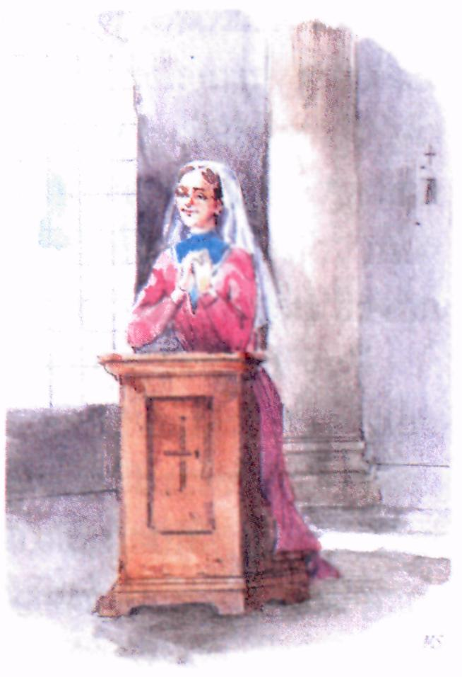

Carlo Cremonesi, a pápa munkatársa ezt írta: „Csak néhány alkalommal részesültem abban a szerencsében, hogy személyesen találkozzam és beszéljek vele. De látványa és beszélgetéseink, mégha rövidek voltak is, kitörölhetetlen emléket hagytak bennem, melyet gyakran felidézek magamban. A nővérből sugárzott valami, ami nem e földről származott, és tiszteletet keltett mindazokban, akik megismerhették őt. Jól ismerem a nővér jótékony és áldozatos tevékenységét, azt a sok áldást, melyet Intézete alapításával adott a világnak, de mindezeken a nagyszerű és hasznos cselekedeteken túl, tiszteletet keltett földöntúli szellemével és embertársainak az volt a benyomása, hogy egy Szenttel állnak szemben!”

A prátói püspök így nyilatkozott a boldoggá avatási per során: „Celestina Donati nővér, akit Isten arra hívott, hogy kiterjessze Kalazanci Szent József irgalmas jóságát a szegény nép leánygyermekei javára és azok közül is a legelhagyatottabbak – a bebörtönözöttek leánygyermekeinek – megsegítésére, szívében nagy állhatatossággal és az anyai szeretet gyengédségével szerette ezeket a szerencsétlen kis teremtéseket; és ezt az irgalmas szeretetet hagyta örökül Kalazanci Szent József Szegény Leányainak, a piarista nővéreknek. Válaszképpen kedves mosolyára és anyai szeretetének meleg kisugárzására megnyílt és új erőre kapott a vihartól tépázott és a szerencsétlenség jéghideg markában szorongatott, boldogtalan kisleányok szíve. Istenben bízva nagy dolgokat vitt véghez sokszor az anyagi eszközök hiányának ellenére is, és a Gondviselésben reménykedve derűs maradt akkor is, amikor az általa megindított jótékony tevékenységet komoly nehézségek szorongatták. A világtól való visszavonulása és áldozatvállalása révén tette szentté magát, és csak Istenben és annak szeretetében keresett vigaszt a lelkén sebet ejtett fájdalmakra.”

Töredékek
Benne az alázat saját magának teljes háttérbe szorítása volt. Szeretett volna eltűnni, hogy ezáltal nagyobb hangsúlyt adjon embertársainak. Amikor a társalgóba hívták, ha megtehette, másvalakit küldött maga helyett; ha nem tehette meg, imádkozott, hogy mihamarabb érte jöjjenek.

Így írta alá saját nevét leveleiben kivétel nélkül minden gyermekének: „A te nyomorúságos Celestina nővéred”.

A legkisebbeknek tisztelettel csókolta meg kezeit és lábacskáit is, és a csodálkozó nővéreknek kedves mosollyal ezt mondta: „A gyermek Jézust látom bennük”.

Egyszer a betegségből lábadozó nővért meglátogatta Mistrangelo érsek, aki azt mondta a nővérnek, hogy kisgyermekei imáinak köszönheti gyógyulását. „Kegyelmes uram – válaszolta neki a nővér – mondja inkább azt, hogy a hitelezőim imáinak.”

Szegény volt, de nagylelkűsége a szegények irányában kimeríthetetlen volt. Mindent, amije volt, másnak adott és még többet is annál, mint amije volt: ilyen nagy volt Istenben való bizalma.

Minden alkalommal, amikor valami fájdalom vagy csalódás érte, így kiáltott fel: „Milyen jó Jézus!” És hozzátette: „Köszönjük meg az Úrnak, hogy megpróbál bennünket, hiszen ez azt jelenti, hogy szeret!”

A piarista nővérek „oázisai”
A piarista nővérek szerzetes közössége több mint egy évszázados útja folyamán Olaszország számos pontján tevékenykedett, később megkezdte munkálkodását az ország határain túl is. Az evangélium szerint élni, naponta találkozni Jézussal a sors kivetettjeiben és a segítségre szoruló gyermekekben, az Ő földi jelenlétének kézzelfogható megnyilvánulásaiban: ez volt Boldog Celestina Donati nővér legforróbb vágya, és ezt a vágyát Leányai is örökölték, akik Krisztusba és teremtményeibe vetett megújult hittel haladnak az ő nyomdokain.
Ez a szerzetes közösség, melyet Isten kegyelme és Szűz Mária közbenjárása éltet, az évek folyamán intézetek és otthonok csodálatosan hosszú sorát adta a világnak, a bebörtönözöttek gyermekei, a mások hibájából ártatlanul szenvedő, elhagyott gyermekek megsegítésére. A fogyasztói társadalom szédítő ritmusától nem befolyásolva, megszilárdult hittel és szellemmel ad menedéket a világ minden részéről érkező teremtéseknek, illeszkedik be az Egyház apostoli munkájába, és állítja a nevelést az ember méltóságának szolgálatára.
A változó időkkel összhangban, hivatásukból ihletet merítve, Boldog Celestina nővér örökösei megújult erővel haladnak tovább a megkezdett úton, melynek során gyermekeket és fiatal leányokat kísérnek figyelemmel fejlődésükben, ráébresztik őket az emberi, érzelmi, szociális és szellemi értékek fontosságára. Missziós tevékenységük során hirdetik az evangéliumot és előmozdítják az ember személyiségének csorbítatlan fejlődését.
A hosszú évek folyamán megnyílt számos otthon és intézet közül néhány beszüntette vagy módosította tevékenységét, mások viszont, a modern idők megváltozott szükségleteivel összhangban, új szociális központoknak adtak otthont. A piarista nővérek ma Olaszországban, Brazíliában, Nicaraguában, Kongóban és Romániában dolgoznak. A mintegy száz nővér kb. ugyanannyi világi munkatárssal együtt gondozza a rájuk bízott mintegy másfélezer kisgyermeket. Magyar nyelvterületen Nagykárolyban dolgoznak piarista nővérek: a piarista atyák egykori rendházában nyitottak pár éve 16 kislány számára otthont.

Pár szó a boldoggá avatási eljárásról
Akik ismerték Celestina Donati anyát, meg voltak győződve arról, hogy szent volt életében és szent volt halálában is. A piarista nővérek és a rendalapító anya tisztelői ezért tíz évvel halála után arra kérték a firenzei érseket, hogy indítsa el boldoggá- és szentté avatásának hivatalos eljárását. Ez 1935. április 25-én történt meg. Ettől fogra Celestina anyát az „Isten Szolgálója” cím illette meg. Számos tanút hallgattak meg, és mintegy 70 vallomást rögzítettek. A háborús, nehéz idők azonban nem kedveztek az ügy folytatásának, azt 1936-ban felfüggesztették és csak a háború befejezése után, 1948. július 8-án indították újra. A boldoggá avatási per első, egyházmegyei szakaszát 1962. május 9-én fejezték be, 27 évvel annak megkezdése után.
Ezután következett az a munka, amelyet az ügy előmozdítója (posztulátor) végez: az összegyűjtött dokumentumok alapján meg kellett írnia a rendalapító anya részletes életrajzát és bebizonyítani, hogy a keresztény erényeket valóban hősies fokban gyakorolta. Ez az 1100 oldalas nagy munka (az ún. pozíció) az 1980-as évekre készült el. 1998-ban ezt először egy teológusokból majd egy bíborosokból és püspökökből álló bizottság vizsgálta meg, és úgy döntöttek, hogy állításai mindenben megfelelnek a valóságnak. Ezért 1998. március 17-én II. János Pál pápa ünnepélyesen kihirdette, hogy a piarista nővérek alapítója, Celestina Donati anya valóban hősies fokban gyakorolta az erényeket, és ezért ettől fogva a „tiszteletreméltó” jelző illeti meg.
A boldoggá avatáshoz következő lépésként egy, a tiszteletreméltó Celestina Donati anya közbenjárására történt csodálatos gyógyulást kellett bebizonyítani. Ez a gyógyulás Firenzében történt. Olimpia nővér súlyos izom-idegsorvadásban szenvedett, és már hosszabb idő óta nem tudott lábra állni, ágyban fekve állandó ápolásra szorult. 1961-ben egy napon indíttatást érzett arra, hogy fölmenjen az alapító anya emlékmúzeummá alakított szábájába. Két nővértársa fölvitte, és lefektették az anya egykori ágyára, majd magára hagyták. Ő kezébe vette, majd lábához szorította Celestina Donati feszületét, amelyet életében hordott, és hozzá fohászkodott. Egy idő után úgy érezte, hogy erő szállt a lábába, felkelt és segítség nélkül tért vissza szobájába. A gyógyulás azonnali és maradandó volt, a nővér vissza tudott állni a munkába, ma is él. Az esetet számos orvosprofesszor vizsgálta meg, valamint megvizsgálta a firenzei egyházmegyei bizottság, azonkívül a szentté avatásokkal foglalkozó vatikáni hivatal teológusai, püspökei és bíborosai is. A bizottságok egyhangúan elfogadták, hogy a gyógyulást nem lehet természetes úton megmagyarázni. Ezért XVI. Benedek pápa 2007. június elsején engedélyt adott a boldoggá avatásra, amely a firenzei dómban, 2008. március 30-án történt meg.
Befejezésül álljon itt pár idézet a boldoggá avatási eljárás néhány iratából.

A tanúbizonyságok között nagy jelentőséget tulajdonítottak a Celestina Donati nővér és lelki vezetője, Celestino Zini atya között fennálló levelezésnek és azoknak az elméleti írásainak, amelyekben „Isten Szolgálóleánya – jegyzi meg egy teológus szakértő – a mélységes hit szellemétől áthatottan és a lelkek, különösen az erkölcsi veszélyeknek leginkább kitett leánygyermekek iránt érzett szeretetétől átfűtötten nyilvánul meg.”

Közvetlenek és meghatóak voltak azoknak a nyilatkozatai, akik egykoron, gyermekkorukban a piarista nővérek otthonainak tagjai voltak, és most szükségét érezték annak, hogy kifejezzék a szeretett alapítónak mélységes hálájukat azért, hogy oly türelemmel és szeretettel bánt kis vendégeivel.

A sok írásbeli bizonyíték közül példaértékűek Andrea Cassulónak, Mistrangelo bíboros titkárának szavai, aki az évek folyamán rendszeres kapcsolatban állt Celestina nővérrel: „A szegénység szellemében élt. Nem tartott igényt semmi olyan dologra, amelyet a világ kínál fel mindennapi életünk kényelméért. Lelke mindig Jézusé volt, Jézusról beszélt és Jézushoz vitte mindazokat, akik abban a szerencsében részesültek, hogy megismerhették őt. Akik a templomban, imádság közben látták őt, az lehetett az érzésük, hogy nincs semmi földi ebben a teremtményben. A szelleme olyannyira egybeforrt és elmerült Istenben, hogy a közelében lévő embereket is nemesebbé tette. Egy gondolat hatotta át összes levelét: Jézus és mindig csak Jézus mindenben”.

A piarista nővérek hitvallása
Mi, piarista nővérek, akik Kalazanci Szent Józsefet égi pártfogónkként tiszteljük, és akiket az Úristen arra hívott, hogy kövessük a szegény, tiszta és engedelmes Krisztust, a Szentlélekre figyelve, aki a kicsinyek segélykérő szavával kiált, örömmel újítjuk meg IGENÜNKET Isten szeretet tervének beteljesítésére.
Mint Istennek szentelt nővérek:
- a kalazanciusi családban Boldog Celestina Donati anya karizmáját hűségesen időszerűvé tesszük;
- teljes erőnkkel és nagy nyitottsággal éljük az egyházias, szerzetesi és missziós lelkületet;
- tanúságot teszünk Jézus Krisztusról, aki befogadja, magához öleli és megáldja a gyermekeket,
- szilárdan hisszük és elősegítjük a ránk bízottak emberi és lelki fejlődését.

Múltunk gazdag örökségét megőrizve azzal a reménnyel élünk a jelenben, hogy egy szebb jövőt építünk. Ezért törekszünk lelkiségünket teljes egészében megélni:
- ráhagyatkozunk az isteni Gondviselésre;
- eucharisztikus lelkülettel ajánljuk fel magunkat;
- követjük Szűz Máriát, mint édesanyát és nevelőt;
- egyszerűségben, szeretetben és alázatosságban élünk;
- közösséget vállalunk a szegényekkel;
- nyitottak vagyunk a kultúrák evangelizálására és az ingyenességre;
- világi munkatársainkkal megosztjuk karizmánkat, múltunkat és munkánkat.

Így valljuk meg ezt a hitet, és egy igazságosságon és békén alapuló jövőbe vetett reményünket, melyet Szűz Máriára és a felnövekvő fiatal piarista nővérek nemzedékére bízunk.

A piarista nővérek küldetése
Mi, piarista nővérek és világi munkatársak, az „igazság munkatársai” a kalazanciusi nevelői szolgálatban, az Egyház evangelizációs missziójának részeseiként, küldetésünknek érezzük arról a Jézusról tanúságot tenni, aki befogadja, magához öleli és megáldja a gyermekeket.
Ezért:
- Istennek szenteljük magunkat abban a csodálatos és tőle eredő küldetésben, mely főleg a szegény gyermekek és fiatalok érzelmi, kulturális, szociális és vallási értékekben való harmonikus és teljes növekedését akarja előmozdítani;
- készek vagyunk világi munkatársainkkal együtt dolgozni ott, ahová karizmánk küld, és ahol a legnagyobb szükség van segítségre;
- hűségesek maradunk Kalazanci Szent Józseftől és Boldog Celestina Donati anyától örökölt sajátos nevelői szolgálatunk szelleméhez.

Imádság Boldog Celestina Donatihoz
Istenünk, te Boldog Celestina nővér életével
csodálatos példát adtál nekünk
az Oltáriszentség iránti tiszteletre
és a leginkább rászoruló kisgyermekek és fiatalok iránti
odaadó anyai szeretetre,
engedd meg,
hogy közbenjárására
mindig bízni tudjunk az isteni gondviselésben
és így a keresztény igazság hiteles tanúivá lehessünk.
Krisztus, a mi Urunk által. Amen.

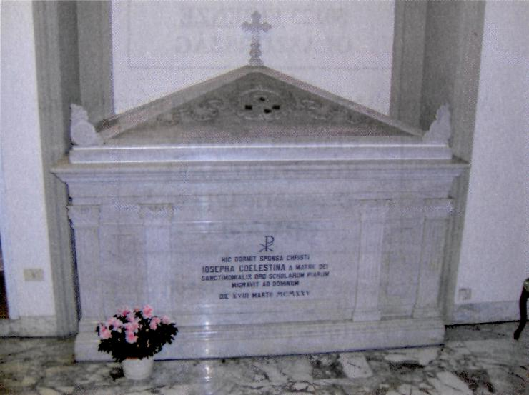

Boldog Celestina Donati sírja Firenzében, a piarista nővérek templomában
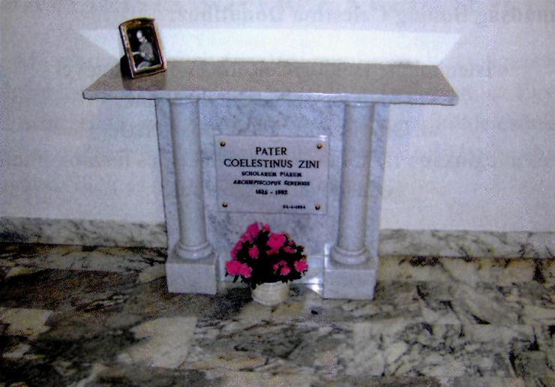

Celestino Zini piarista atya sírja Firenzében, a piarista nővérek templomában

A piarista nővérek olaszországi központjának címe:

Suore Calasanziane
Via Faenza, 62
50123 FIRENZE
OLASZORSZÁG

A Nagykárolyban működő piarista nővérek címe:

Piarista Nővérek
RO-445100 CAREI
Str. Decembrie 1918 nr. 54
ROMANIA

A szentté avatási megbízott címe:

Postulazione Generálé Piazza de’Massimi, 4
1-00186 ROMA OLASZORSZÁG

